苗栗縣政府文化觀光局
111年度「苗栗陶瓷博物館小小館長體驗營」報名簡章
壹、計畫目標：
一、經由培訓課程，使參與者能夠認識苗栗特色館園區及認識苗栗陶瓷博物館及館內作品、學習苗栗陶歷史、苗栗古窯類型及窯爐特色、解說儀態訓練、捏陶實作等。
二、向下扎根，培訓種子部隊，以多元化的形式應用於教學中，教育新一代學習及發揚本土特色文化之美，並融入於日常生活，增進民眾對文化之認同。
三、鼓勵朝向「導覽解說人員」邁進，建立苗栗陶瓷博物館志工人才資料庫，以活潑有趣的遊戲學習、導讀方式介紹苗栗陶文化，透過陪伴與解說、互動，建立沉浸式的學習環境，創造學習動機。
貳、辦理單位：
一、指導單位：文化部
二、主辦單位：苗栗縣政府
三、承辦單位：苗栗縣政府文化觀光局
四、執行單位：長紅創意行銷有限公司
參、報名資訊：
一、招收對象：舉凡公私立國小四年級（含）以上學生均可報名參加。
二、招收人數：原則招收20名。
（一）苗栗組：10名（需設籍或居住於苗栗縣內）。
（二）全國組：10名（開放符合資格之外縣市學生報名參加)。
※主辦單位得依報名情形決定是否增額錄取，如增額錄取將依備取先後順序另行通知。若有一組名額不足則由另一組名額替補。
三、報名期程：
自111年4月30日（星期六）上午9時起至111年5月15日（星期日）下午5時止，逾期恕不受理，惟主辦單位得視實際情況進行調整，實際收件、活動規劃、辦理期間依正式公告為準。
四、報名方式：
（一）統一採GOOGLE表單線上報名（https://reurl.cc/Rja0pn），並請確認填寫資料均正確，如對計畫內容或報名方式等有疑義，歡迎致電037-256600活動小組詢問。
（二）本課程為分段式進階連續課程，因此每場次不分開報名，參加者需完整參加培訓課程。
（三）為優化課程品質，報名資料齊全無誤後，主辦單位將根據報名資料進行審核。若曾報名本計畫各活動但參與度不佳，以致資源浪費情形嚴重者，主辦單位得保有錄取與否之同意權。
五、錄取通知：
（一）依據主辦單位審核結果排定正取及備取，錄取名單預計於111年5月18日（星期三）公布於「文化創意新苗栗」FB粉絲專頁，並以電子郵件寄發課前通知暨錄取通知至錄取者學員信箱，收到通知者方具備上課資格，煩請自行留意。
（二）為維護授課品質，且尊重講師、維護所有夥伴的權益，請各位學員務必準時到場上課，亦不開放旁聽及現場報名。
六、課程地點：苗栗特色館-特展長廊（苗栗縣公館鄉館南村14鄰館南352號）
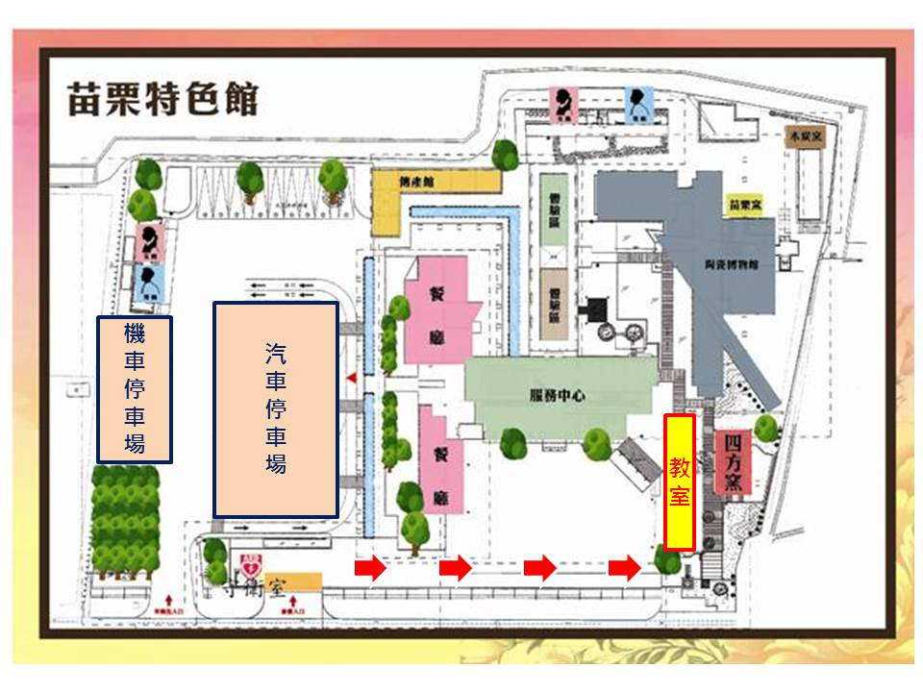
七、課程介紹：
戀戀陶花源（14小時）
日期 | 時間 |  | 課程主題 |  | 課程說明 | 專業講師 |  | 助教
5/28  (六) | 08:00-10:00 |  | 陶藝概說 |  | 了解苗栗陶及園區簡介、並說明本次系列課程，結合陶藝表現技法，引導孩子以手心的溫度捏製出屬於自己的陶具。 | 羅志峰 |  | 黃秀蓉
 | 10:00-12:00 |  | 手捏  －咖啡杯身
 | 13:00-16:00 |  | 把手製作與接合  陶板成形－杯墊
5/29  (日) | 08:00-12:00 |  | 手捏－花器
 | 13:00-16:00 |  | 手捏  －樹枝湯匙架
陶藝小尖兵（6小時）
日期 |  | 時間 |  | 課程目標 | 課程說明 | 專業講師 | 助教
6/25  (六) |  | 09:00-12:00 |  | 專業解說  示範教學 | 透過基礎和體驗的方式，結合陶博館闖關互動，深入認識各類型的古窯，以及館舍作品，多元觸及苗栗陶的文化內涵。 | 黃琇苓 | 賴思廷
 |  | 13:00-16:00 |  | 學員演練、  分組解說競賽
研習成果展（3小時）
7/9  (六) |  | 09:00-12:00 |  | 頒發學員結業證書、展示學員實作成果 | 以展覽的模式執行成果展，並頒發小小館長結業證書，在暑假中，留下最特別的回憶。
八、注意事項：
（一）珍惜課程資源，請學員準時到課，開始上課後30分鐘即不得再行簽到，該課程登記為缺課，無故未到或遲到早退者，將列為日後報名是否錄取之參考依據。學員課程出席達20小時（含）以上，始得頒發結業證書。
（二）課程所需文具，包含：筆記本、原子筆及彩色筆等，請夥伴們自行準備妥當，為響應環保，請自行攜帶水杯，以備不時之需。
（三）本課程提供中午便當（勾選素食者統一提供方便素，如有全素需求者煩請自行準備）及茶水，為響應環保，減少使用一次性商品的政策及趨勢，請自行攜帶水杯、環保餐具、衛生紙。
（四）「小小館長作品展」預計於111年7月2日（星期六）至111年7月17日（星期日）在苗栗陶瓷博物館辦理靜態展覽，並暫定於111年7月9日（星期六）上午9時至12時在苗栗特色館園區辦理研習成果展（開展茶會）、導覽解說及頒發結業證書，請學員務必準時到場參加；111年7月18日（星期一）開放取回作品。
（五）為因應防疫作業，疫情期間將加強場地清潔及消毒作業，敬請放心。參與本課程之學員，於上課前皆需接受活動小組量測體溫，若疑似身體不適或體溫過高者（超過37.5度C）請勿參加課程，並請全程佩戴口罩。
（六）凡報名者均視同同意以上簡章規定，感謝各位夥伴的配合，如有未盡事宜或最新消息，請以主辦單位通知為準，並請隨時留意苗栗縣政府文化觀光局網站或「文化創意新苗栗」FB粉絲專頁。
肆、活動洽詢專線：
一、承辦單位聯絡窗口：
（一）聯絡單位：苗栗縣政府文化觀光局文創產業科
（二）聯絡人：張小姐
（三）聯絡電話：037-233121#13
二、執行單位聯絡窗口：
（一）聯絡單位：長紅創意行銷有限公司
（二）聯絡人：邱先生
（三）聯絡電話：037-256600
【附件一】
苗栗縣政府文化觀光局
111年度「苗栗陶瓷博物館小小館長體驗營」報名表
報名編號： （由主辦單位填寫）
姓名： | 性別：□男 □女
生日： 年 月 日 | 身分證字號：
聯絡電話：
通訊地址：
E-mail：
就讀學校/年級：
用餐需求：□葷食 □素食（勾選素食者統一提供方便素，如有全素需求者煩請自行準備）
系列課程
一、戀戀陶花源：共計14小時
二、陶藝小尖兵：共計6小時
三、研習成果展：共計3小時
※備註：本課程為分段式進階連續課程，因此每場次不分開報名，參加者需同時參加完整培訓課程。
注意事項：
1.報名表各項欄位請確實填寫妥當，如有相關問題歡迎來電037-256600詢問。
2.珍惜課程資源，請參加學員準時到課，開始上課後30分鐘即不得再行簽到，該課程登記為缺課，無故未到或遲到早退者，將列為日後報名是否錄取之參考依據。
3.本次課程學員需出席達20小時（含）以上，始得獲頒結業證書。
【附件二】
苗栗縣政府文化觀光局
111年度「苗栗陶瓷博物館小小館長體驗營」
蒐集及利用民眾個人資料同意書
履行個資法第 8條告知義務聲明
苗栗縣政府文化觀光局（以下簡稱苗栗縣文觀局）委託長紅創意行銷有限公司（以下簡稱本公司）執行【111年度「苗栗陶瓷博物館小小館長體驗營」】，辦理課程報名相關事宜，依個人資料保護法（以下簡稱個資法）第8條規定，告知台端下列事項，請台端於填寫報名表時詳閱：
一、本公司取得台端的個人資料，目的在進行【111年度「苗栗陶瓷博物館小小館長體驗營」】相關報名及後續聯繫作業，其蒐集、處理及利用台端的個人資料受到個人資料保護法及相關法令之規範。本次蒐集台端的個人資料類別，利用方式為上網公告、報紙媒體公告成果發表名單、培訓結果名單，包括姓名、作品名稱，利用期間為永久，利用地區、範圍與對象為苗栗縣政府文化觀光局及本公司。
二、就本案蒐集台端個人資料，台端依個資法第3條規定得向苗栗縣政府文化觀光局及本公司請求查詢閱覽、製給複製本、補充或更正、停止蒐集、處理或利用，必要時亦可請求刪除，惟屬苗栗縣政府文化觀光局及本公司依法執行職務所必須保留者，得不依台端請求為之。另依個人資料保護法第14條規定，苗栗縣政府文化觀光局及本公司得酌收行政作業費用。
三、台端得自由選擇是否提供相關個人資料，為台端若拒絕提供相關個人資料，本公司將無法受理本件報名；如台端請求停止蒐集、處理、利用或刪除個人資料，致影響報名資格時，視為放棄，不得異議。
本人已清楚瞭解 貴局及貴公司蒐集、處理或利用本人個人資料之目的及用途。
受告知人： （簽名或蓋章）
中華民國 年 月 日

